Ausgefüllte Bewerbungsunterlagen schicken Sie bitte an:

Vogelsbergkreis – Der Kreisausschuss
Bündnis für Familie im Vogelsbergkreis
z.H. Sandra Obenhack
Goldhelg 20
36341 Lauterbach

oder
Email: sandra.obenhack@vogelsbergkreis.de
oder
Fax 06641 / 977 5009

Absender:

____________________________
Verein/Initiative/Projekt

_____________________________
Anschrift

_____________________________
Telefon

_____________________________
E-Mail

_____________________________
Ansprechpartner/in

Bewerbungstext

Der Vorschlag ist ein besonders gutes Beispiel für ehrenamtliches Engagement, weil ...

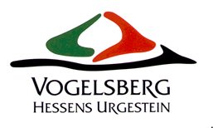

Das Angebot besteht seit ________________________________

Das Angebot ist befristet von/bis ___________________________

Das Angebot ist aktiv in (Ort/Einzugsgebiet) __________________________________________________

_______________________
Datum, Unterschrift

Außerhalb der Wettbewerbskriterien interessiert uns noch, wie vielen Menschen das Angebot nützt,

ggf. in welchem Zeitraum? ___________________________

